附件1.
“一网通办”登录使用方式
- 电脑PC端登录
方式1：打开广西师范大学官网，点击右上角“数字校园”，使用数字校园账号登录后使用。学校主页地址为www.gxnu.edu.cn
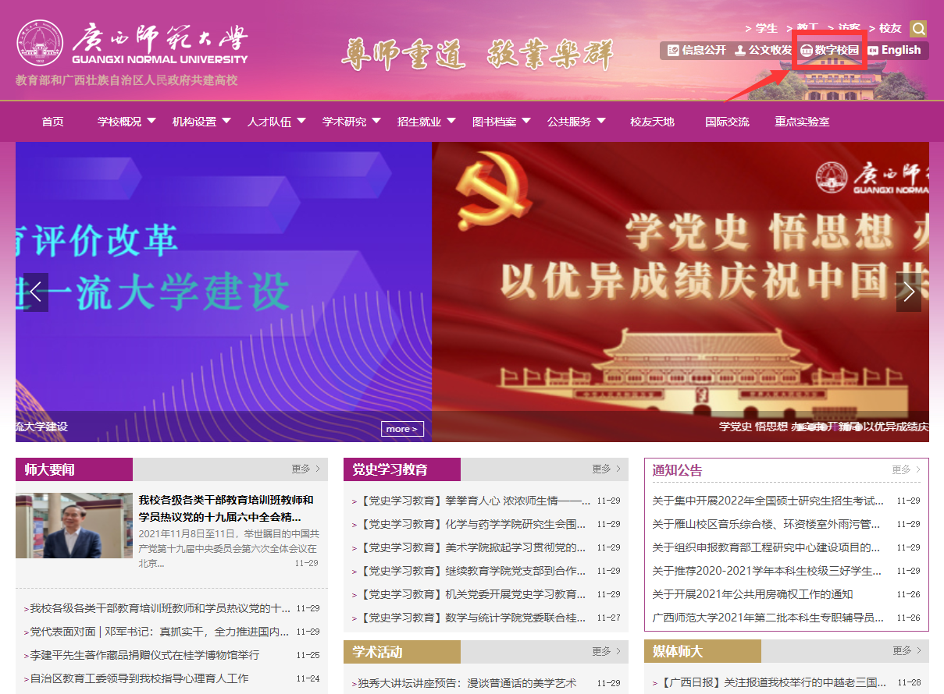
方式2：打开浏览器，输入“一网通办”平台链接eip.gxnu.edu.cn，使用数字校园账号登录后使用。
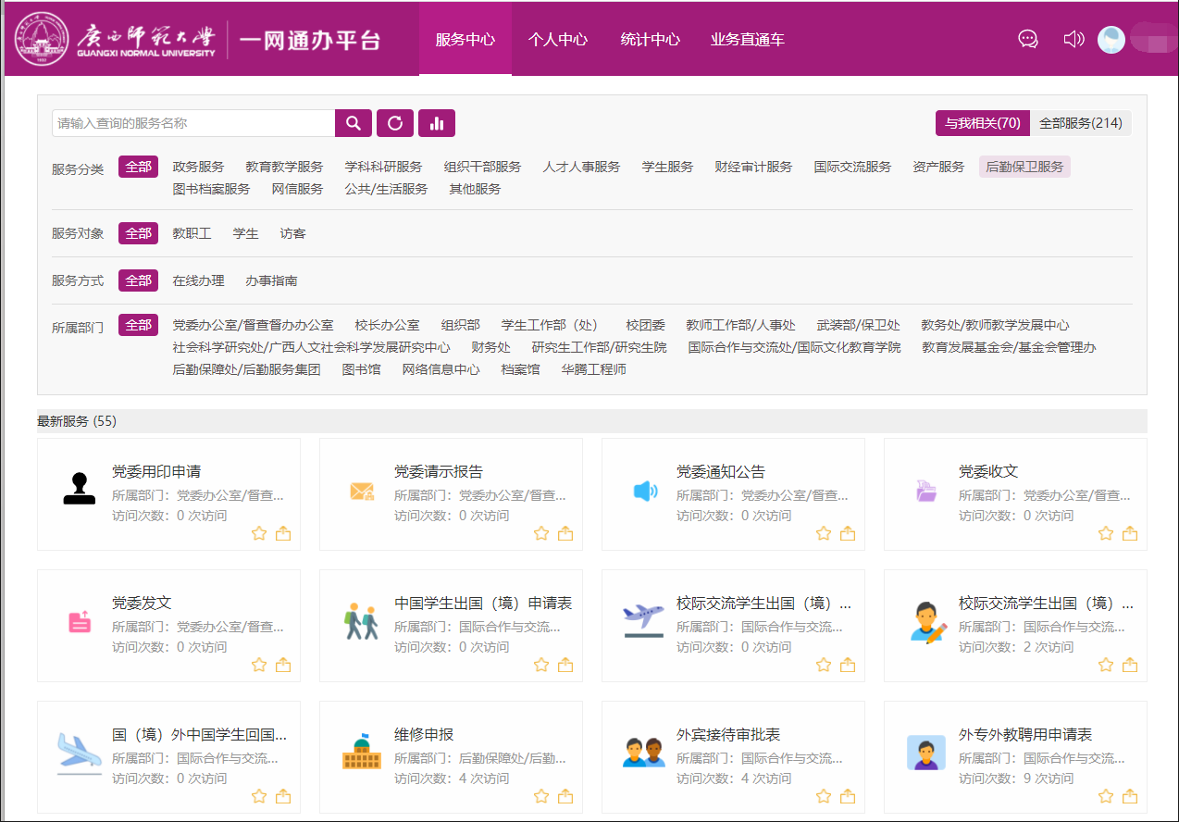
- 手机移动端使用
方式1（通过企业微信打开）：安装了“企业微信”的用户，打开企业微信APP，点击“工作台”按钮，点击“政务工作”的“A一网通办平台”即可。
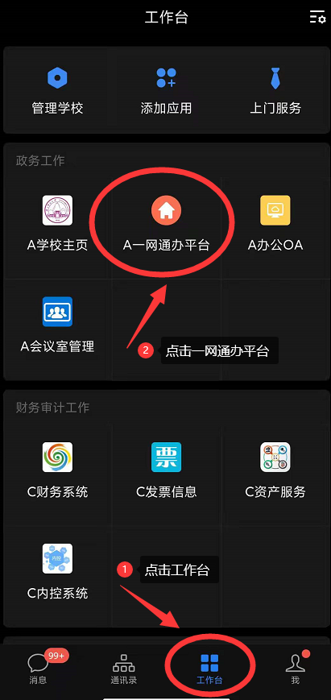
方式2（通过微信打开）：打开手机微信，点击“通讯录”按钮，在“我的企业及企业联系人”中点击“广西师范大学”，找到“A一网通办平台”即可打开。
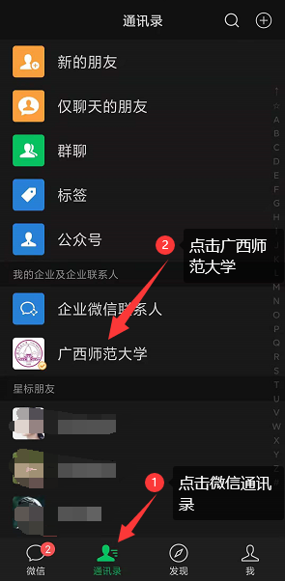
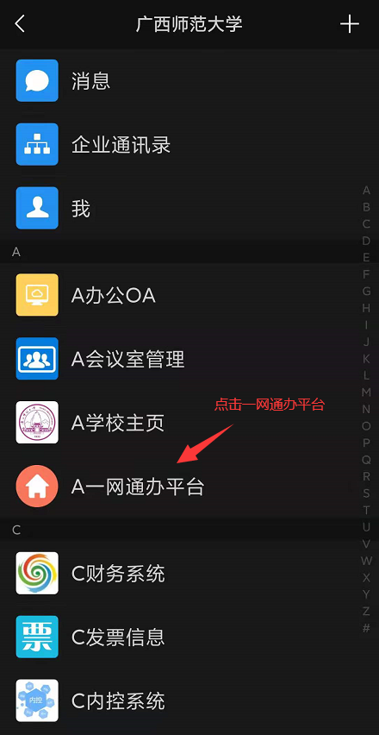
以上两种方法均需加入广西师范大学企业微信，如没有加入，可参照http://www.nc.gxnu.edu.cn/gxsfdxqywx/list.htm进行操作。

